Allmän information bottensanering

Rätt miljöval är bra både för naturen och vår hälsa. Inom båtlivet kan vi göra bra val genom att använda miljövänlig glykol och undvika giftfärger mm.
På senare tid har båtlivets miljöpåverkan granskats. Man fann bland annat att fritidsbåtar läckte gifter från sina båtskrov.

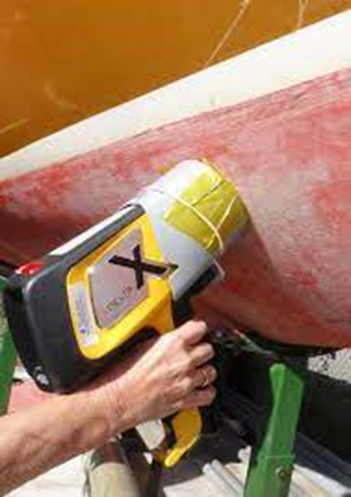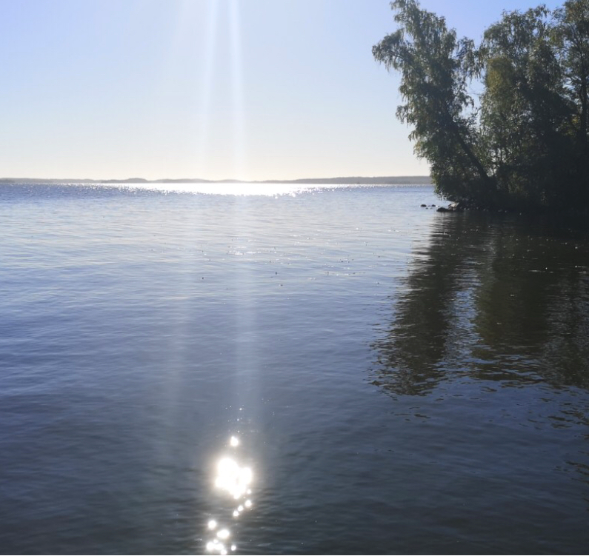

Hösten 2020 genomfördes en XRF-mätning hos båtklubbarna i Eskilstuna. Man kontrollerade halten av koppar, tenn och zink. Båtar med för höga halter måste saneras.
Våren år 2025 måste detta saneringsarbete vara klart.
Eskilstuna Miljökontor kommer tills vidare att följa de referensvärden Stockholm beslutat gälla för Mälaren. Referensvärde för koppar är max 1000 µg/cm² . Referensvärde för tenn är max100 µg/cm² . För zink finns idag inget referensvärde.
Du finner din båts mätresultat under fliken Resultatbilaga XRF. Vi har valt att använda oss av varvsplatsnummer som ID med hänsyn till GDPR.
Viktigt är att du läser Regler och instruktioner vid bottensanering innan du börjar sanering
Ny medlem eller har du bytt båt
Under hösten 2022 kommer ny mätning att utföras tillsammans med de andra båtklubbarna. Vi återkommer med mer information om tidpunkt och hur anmälan skall göras.
Vet du idag att din båt är giftfri och det finns ett tidigare intyg skall du kontakta Anders med mail anders.sundstrom@eem.se eller mobil 0700862455.
Behöver din båt saneras är det lämpligt att börja snarast.
Har din båt hemmahamn utanför Mälaren och du kan styrka det, får du använda ostkustfärg. Båten måste ändå mätas

Reviderad jan. 2022

